При запуске

Открывается меню, где можно выбрать уровень или настроить игрока. 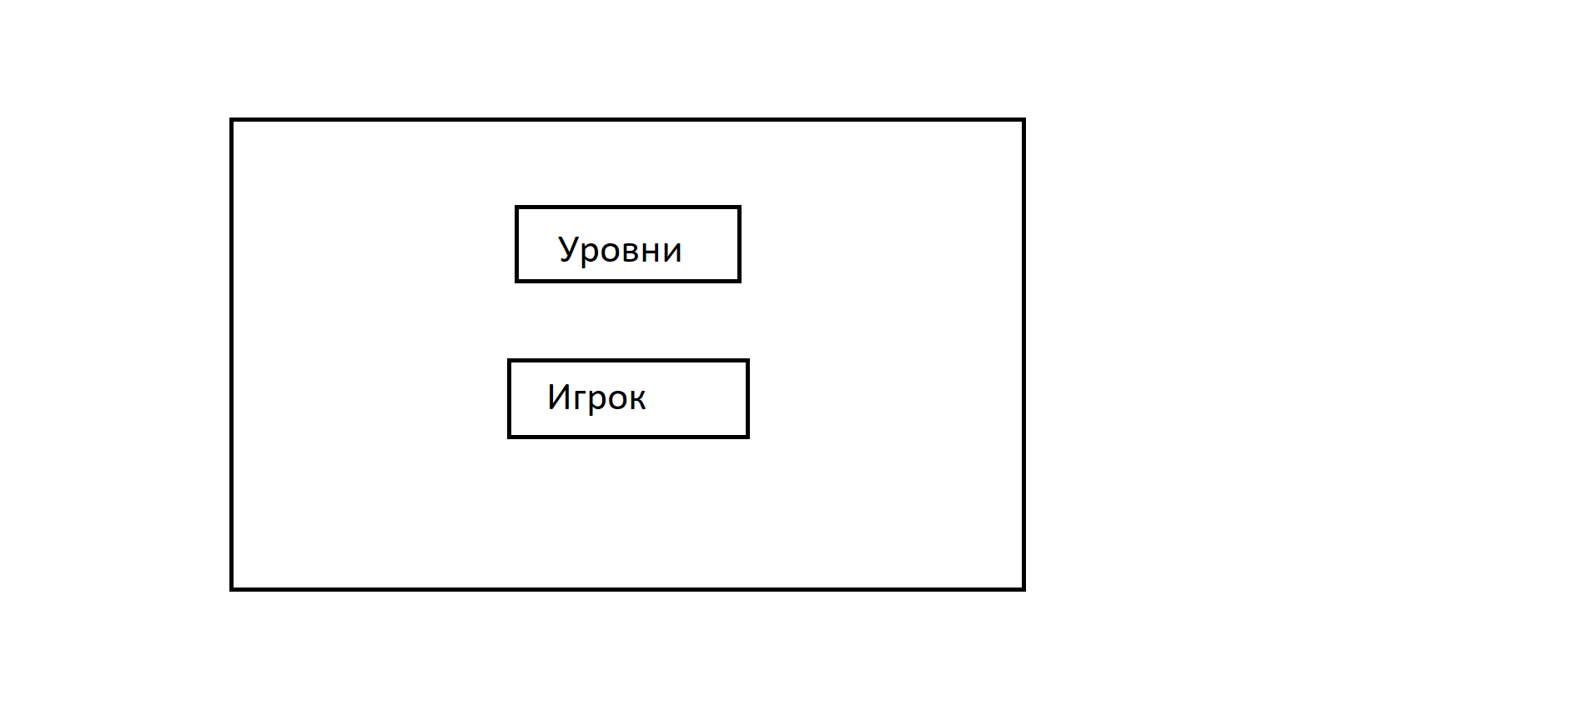

То, как будет выглядеть настройка игрока

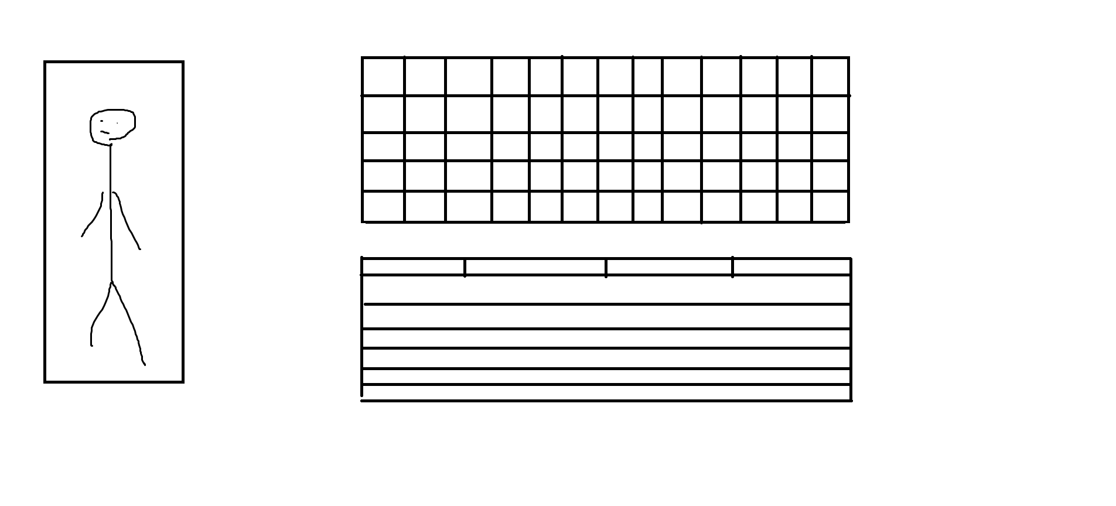

Верхний прямоугольник – инвентарь

Нижний прямоугольник - магазин

Игровой процесс

## Управление игроком

1. WAD – прыжок, влево, вправо

Space – прыжок

E – открыть инвентарь

ЛКМ – атака

LCtrl – ускорение

F – меню прокачки предмета, который сейчас в руке

## Игра

Каждый уровень – набор блоков и мобов. Уровень кончается, когда игрок преодолевает определенную координату.

То, как это будет примерно выглядеть.

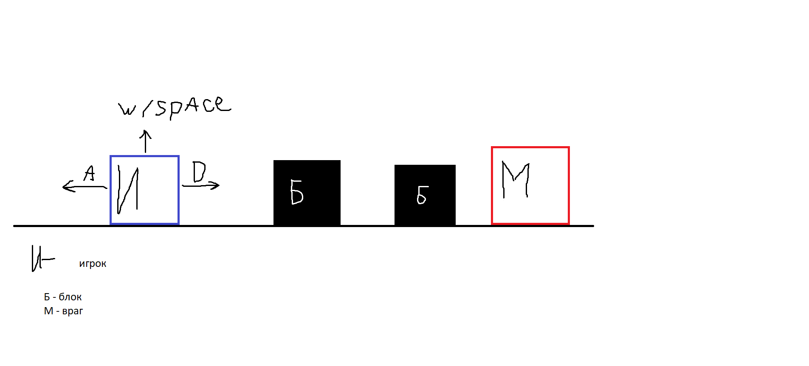

Инвентарь представляет из себя клеточную сетку с предметами, которые имеются у игрока.